福州职业技术学院（督导室）
榕职院督导〔2017〕9 号

关于开展2017-2018学年第一学期
教师教学质量网上测评的通知
各院（部)：
为进一步提高教师教学水平，改善人才培养质量，经研究决定开展2017-2018学年第一学期教师教学质量评价工作，现将有关事项通知如下：
一、评价目的
教学质量测评是了解学生学习反馈，帮助教师诊断教学效果、改进教学，进一步提高教学质量的有效手段。同时可以为课堂教学过程的监控提供有效依据，并为组织教师业务培训提供有针对性的依据。
二、评价对象
承担本院（部）本学期教学任务的所有教师（含兼职、兼课教师）。
三、评价标准
对教师的教学态度、教学内容、教学方法、教学效果、教学技能等进行综合评价。
四、评价主体
评价主体为：2017级、2015级和2016级全体学生。
五、评价时间
2017年12月11日-12月25日

六、评价程序
1、各院（部）统一安排组织学生登录教务信息平台（学生版）进行网上评价。
2、学生进行网上评价前，各院（部）辅导员应向学生解释各项评价指标的确切内涵，并要求学生认真、客观、公正地进行评价。
3、教务处、督导室在评价结束后，统一对网上评价进行统计处理，计算出每位受评教师课堂教学质量评价内容指标单项分和总分，并把评价结果通知给相应院（部）。
4、教务处、督导室和各院（部）在评价工作结束后，对工作进行总结，并将总结情况汇报学院领导。
七、其他说明
1、本次测评量化办法为：采用去掉15%的最高分和15%的最低分后进行算术平均，若实际评价人数达不到应评价人数50%的不予量化。
2、院（部）应配合组织学生，公平、公开进行测评，并做到尽可能全员测评，以保证测评结果公正。
3、未在规定时间内参加教学测评的学生将无法查询成绩、报选后续的公共选修课。
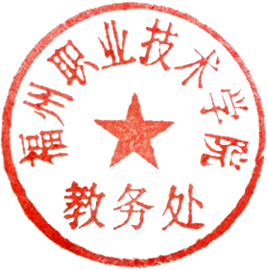
4、本次教师教学质量网上测评仅为学生评价教师，系督导评价教师、教师互评、教师评价本班学生等其他教学质量评价由院（部）自行完成。
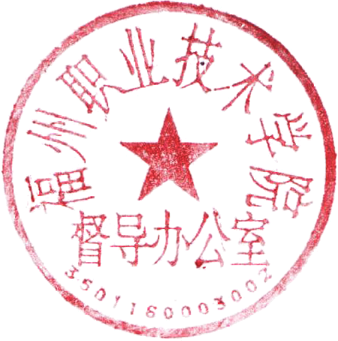
教务处 督导室
2017年12月11日

福州职业技术学院教务处 督导室 2017年12月11日印发

